Секція: Глобальна економіка та міжнародні економічні відносини
Пічкурова З.В.
доцент кафедри міжнародних
економічних відносин і бізнесу,
Національний авіаційний університет,
м. Київ, Україна

Світовий досвід організації бізнес-інкубаторів як суб’єктів ІННОВАЦІЙНОЇ ІНФРАСТРУКТУРИ

Сучасна світова практика організації інноваційної діяльності характеризується наявністю розвиненої інноваційної інфраструктури, у якій важливе місце належить бізнес-інкубаторам, які хоча і не займаються безпосередньо створенням інноваційного продукту, але значно стимулюють інноваційну діяльність суб’єктів господарювання.
Бізнес-інкубатор можна визначити як сучасну форму організації інноваційної діяльності, що передбачає забезпечення сприятливих умов господарювання та підтримку новостворених інноваційних підприємств шляхом надання їм пільг та різноманітних послуг (адміністративних, інформаційних, консультативних, юридичних, бухгалтерських, орендних тощо). Перебування підприємства в бізнес-інкубаторі дозволяє йому знизити витрати на організацію і управління бізнесом та приділити основну увагу розвитку. Зокрема, інкубація майже завжди передбачає надання підприємствам в оренду приміщень на пільгових умовах. Наприклад, в Польщі вартість оренди протягом інкубації складає близько 80 дол. на місяць, що значно дешевше звичайної оренди офісних примщень [1]. В свою чергу, бізнес-інкубатори, як правило, розраховують на участь у майбутніх прибутках підприємств, що входять до їх складу, а відтак – зацікавлені у досягненні ними рентабельності протягом нетривалого періоду.
Бізнес-інкубатори виникли наприкінці 1950-х років ХХ століття у США. За даними Національної асоціації бізнес-інкубаторів США, кількість бізнес-інкубаторів у всьому світі сьогодні перевищує 7 тис. [2]. Протягом 90-х років ХХ ст. завдяки діяльності бізнес-інкубаторів сектором малого бізнесу було створено близько 80% нових робочих місць у Європі та США. Потреба в бізнес-інкубуванні зумовлена також соціально-економічною природою малого підприємництва: протягом трьох років роботи виживає лише 14–30% новостворених малих підприємств, тоді як у бізнес-інкубаторі ця чисельність значно зростає і становить 85–86% [3, с. 61].
У світовій практиці термін перебування підприємства у складі бізнес-інкубатора, в середньому не перевищує трьох років і припиняється після досягнення підприємством самостійності. Виходячи з цього, період інкубації умовно можна поділити на певні етапи (див. рис. 1).
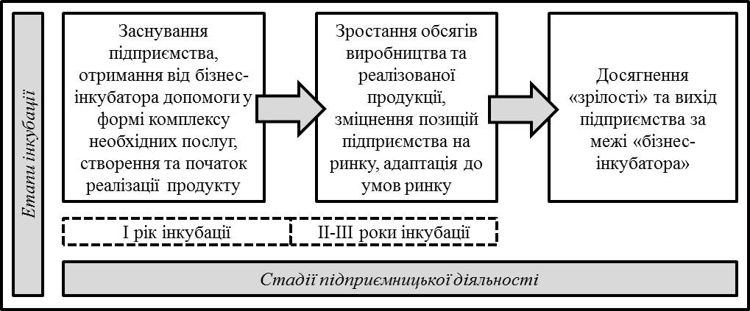
Рис. 1. Основні етапи бізнес-інкубації підприємств.
Примітка. Побудовано автором за даними: [4, с. 42]; [5].

Л. Шевчук та А. Колодійчук називають найбільш успішними американську, європейську та азійську моделі бізнес-інкубаторів [6, с. 179]. Для американської моделі бізнес-інкубації характерними рисами є: активна державна підтримка; високі показники «виживання» підприємств на ринку після виходу за межі бізнес-інкубаторів; значний рівень прибутковості; зростання зайнятості; трансформація підприємств-учасників бізнес-інкубаторів у технопарки та в деяких випадках – у технополіси.
До загальних рис європейської моделі бізнес-інкубації можна віднести: підтримку, насамперед, малих і середніх підприємств; суттєвий вплив бізнес-інкубаторів на регіональних розвиток; значну кількість бізнес-інкубаторів, які стають невід’ємним елементом процесу заснування підприємств та важливою частину інноваційної системи; створення бізнес-інкубаторів на базі великих підприємств; наявність системи регулювання прав інтелектуальної власності на об’єкти, що створюються всередині бізнес-інкубатора; низький відсоток підприємств, що банкрутують після виходу з бізнес-інкубатора; вирішення за допомогою бізнес-інкубатора проблем зайнятості. Азійська модель бізнес-інкубаторів, в свою чергу, характеризується масштабністю та широким впровадженням досягнень американської моделі бізнес-інкубування [6, с. 180].
Бізнес-інкубатори є специфічною формою підтримки інноваційних підприємств, успіх якої залежить в першу чергу, від ефективної організації її роботи. Проте специфіка процесу інкубації зумовлює необхідність державної підтримки, результативність якої підтверджується позитивними тенденціями діяльності бізнес-інкубаторів у деяких країнах світу. Так, у США держава разом з некомерційними організаціями фінансує близько 50% бізнес-інкубаторів. Крім того, програми їх державної підтримки та рішення щодо розмірів фінансування приймаються на основі рекомендацій місцевих органів влади, які на постійні основі вивчають діяльність підконтрольних їм бізнес-інкубаторів. В Китаї функціонування бізнес-інкубаторів характеризується потужною державною підтримкою, зокрема, у формі надання грантів, і, як наслідок – стрімким зростанням кількості й рівномірним розміщенням бізнес-інкубаторів на території країни та високою результативністю їх діяльності. В Ізраїлі частка державного фінансування проектів, що розробляються в середині бізнес-інкубаторів досягає 85%, при цьому держава несе значний ризик, оскільки не вимагає повернення коштів у випадку невдалої реалізації нововведень. Бізнес-інкубатори в цій країні характеризуються розвиненою інфраструктурою та є багатофункціональними.
Водночас, матеріальне забезпечення та розвинена інфраструктура бізнес-інкубаторів самі по собі не можуть виступати фактором їх успіху, оскільки першочергову роль тут відіграють інноваційні ідеї та методи їх застосування. Таким чином, лише поєднання людського капіталу із інвестиційними ресурсами забезпечує результативність діяльності бізнес-інкубаторів як суб’єктів підтримки інноваційного бізнесу.
Ефективність організації бізнес-інкубаторів у Німеччині підтверджується тим, що близько 95% підприємств виживають на ринку після інкубації. На думку німецьких експертів, можна виділити три фактори успішності бізнес-інкубаторських структур: 1) енергійність місцевих та регіональних органів влади і управління; 2) зацікавленість місцевої промисловості; 3) наявність університету або іншого ВНЗ, що забезпечує технічну освіту [7, с. 124].
В частині організації діяльності бізнес-інкубаторів з метою підтримки малого і середнього бізнесу також заслуговує на увагу досвід Польщі, де їх кількість протягом 1990 – 2010 рр. зросла від 27 до 750. Особливо значущими серед них є академічні бізнес-інкубатори, створені на базі провідних державних університетів, що дозволяють студентам розвивати свої підприємницькі ідеї. Зокрема, за 7 років роботи академічних інкубаторів було впроваджено близько 5200 студентських ідей [1].
Врахування світового досвіду організації процесів бізнес-інкубації має важливе значення для подальшої ефективної діяльності цих суб’єктів інноваційної інфраструктури в Україні, де жоден із існуючих бізнес-інкубаторів не відповідає вимогам Європейської комісії і не може бути акредитований на відповідність рівню сучасних інноваційних центрів [8, с. 117]. Сьогодні роль бізнес-інкубаторів є надзвичайно важливою, оскільки вони являють собою початкову стадію розвитку малих і середніх інноваційних підприємств, які не мають можливості самостійно виживати в ринкових умовах, відкривають широкі можливості для їх розвитку і відіграють визначальну роль у розвитку інноваційної економіки.
Список використаних джерел:
- Шрайбман А. Поддержка малого и среднего бизнеса: польский опыт [Електронний ресурс]. – Режим доступу: http://www.belmarket.by/ru/238/200/18958.
- National Business Incubation Association [Електронний ресурс]. – Режим доступу: https://www.inbia.org.
- Багашова Н.В. Бізнес-інкубатори: світовий і вітчизняний досвід створення і функціонування // Науковий вісник Херсонського державного університету. – 2015. – Вип. 11. – Ч. 1. – С. 60-63.
- Рогова Е.М. Эффективность функционирования бизнес-инкубаторов как элемента спин-офф стратегии университетов // Инновации. – 2013. – № 10. – С. 41-46.
- Роль бизнес-инкубатора в жизненном цикле предприятия [Електронний ресурс]. – Режим доступу: http://www.launchpad.com.ua/ru/articles-materials/4-chto-takoe-biznes-inkubator.
- Шевчук Л.Т., Колодійчук А.В. Світовий і вітчизняний досвід створення і функціонування бізнес-інкубаторів // Регіональна економіка. – 2013. - № 1. – С. 178-184.
- Гамидуллаева Л.А. Опыт государственной поддержки бизнес-инкубирования за рубежом и возможности его адаптации в России // Вестник Томского государственного университета. – 2013. – № 369. – С. 122-125.
- Поліщук О.В. Зарубіжний досвід створення державних бізнес-інкубаторів як підтримки малого і середнього бізнесу // Науковий вісник Херсонського державного університету. – 2014. – Вип. 6. – Ч. 1. – С. 116-119.

